**PHÂN TÍCH & THIẾT KẾ HỆ THỐNG WEBSITE QUẢN LÝ SINH VIÊN**

# 1. Giới thiệu

Tên hệ thống: Website Quản lý Sinh viên.

Mục tiêu: Xây dựng một hệ thống web hiệu quả nhằm số hóa và tự động hóa các quy trình quản lý thông tin sinh viên, kết quả học tập, và các hoạt động học thuật khác. Hệ thống giúp sinh viên dễ dàng tra cứu thông tin cá nhân và điểm số, đồng thời hỗ trợ giảng viên và phòng đào tạo quản lý dữ liệu một cách khoa học, tiết kiệm thời gian và giảm thiểu sai sót.

Đối tượng sử dụng:

• **Sinh viên:** Tra cứu thông tin cá nhân, xem lịch học, xem điểm thi, đăng ký học phần, và nộp học phí trực tuyến.

• **Giảng viên:** Xem danh sách lớp học, nhập điểm thi, và quản lý các học phần mình phụ trách.

• **Admin:** Quản lý toàn bộ dữ liệu hệ thống, bao gồm thông tin sinh viên, giảng viên, môn học, lớp học, điểm số, và tạo báo cáo thống kê.

# 2. Phân tích yêu cầu

## 2.1. Yêu cầu chức năng

|  |  |  |
| --- | --- | --- |
| ID | Chức năng | Mô tả |
| FR1 | Quản lý tài khoản | Đăng ký, đăng nhập, đổi mật khẩu, cập nhật thông tin cá nhân. |
| FR2 | Quản lý sinh viên | Thêm, sửa, xóa, tìm kiếm thông tin sinh viên (dành cho Admin). |
| FR3 | Quản lý giảng viên | Thêm, sửa, xóa, tìm kiếm thông tin giảng viên (dành cho Admin). |
| FR4 | Quản lý môn học/lớp học | Thêm, sửa, xóa, tìm kiếm thông tin môn học, tạo lớp học và phân công giảng viên (dành cho Admin). |
| FR5 | Quản lý điểm số | Nhập điểm, sửa điểm thi của sinh viên theo môn học (dành cho Giảng viên). |
| FR6 | Tra cứu thông tin | Cho phép sinh viên tra cứu lịch học, kết quả học tập, và thông tin cá nhân. |
| FR7 | Thống kê & Báo cáo | Lập báo cáo thống kê kết quả học tập, danh sách sinh viên theo khoa/khóa học (dành cho Admin). |

## 2.2. Yêu cầu phi chức năng

- Hiệu năng: Hệ thống có thể xử lý đồng thời 1000 người dùng trong giờ cao điểm mà không bị chậm.

- Bảo mật:

• Mã hóa mật khẩu người dùng (ví dụ: sử dụng thuật toán **Bcrypt**).

• Sử dụng giao thức **HTTPS/SSL** để bảo vệ dữ liệu truyền qua mạng.

• Phân quyền người dùng rõ ràng: Sinh viên chỉ được xem thông tin của mình, Giảng viên chỉ được nhập điểm cho lớp mình phụ trách, Admin có toàn quyền quản trị.

- Khả dụng: Hệ thống phải hoạt động 24/7 với thời gian downtime tối thiểu, đảm bảo truy cập ổn định.

- Khả mở rộng: Kiến trúc hệ thống được thiết kế để dễ dàng thêm các module mới trong tương lai, như: chức năng đăng ký học phần trực tuyến, module nộp học phí, hoặc tích hợp với các hệ thống khác của nhà trường.

# 3. Mô hình hệ thống

## 3.1. Use Case Diagram

3.1.1. Sơ đồ Use Case tổng quát

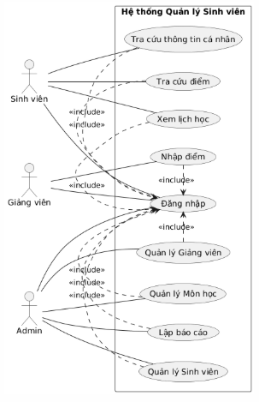

3.1.2. Sơ đồ Use Case theo từng vai trò

a. Use Case cho Sinh viên

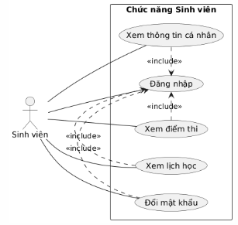

b. Use Case cho Giảng viên

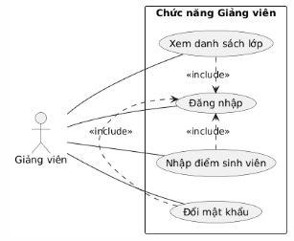

c. Use Case cho Admin

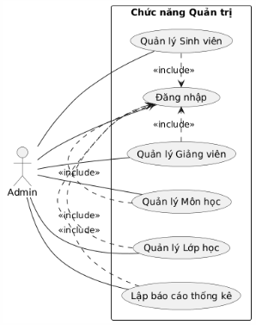

## 3.2. Biểu đồ lớp (Class Diagram)

[Chèn sơ đồ Class Diagram UML tại đây]

## 3.3. Biểu đồ trình tự (Sequence Diagram)

3.3.1. Biểu đồ trình tự: Đăng nhập hệ thống

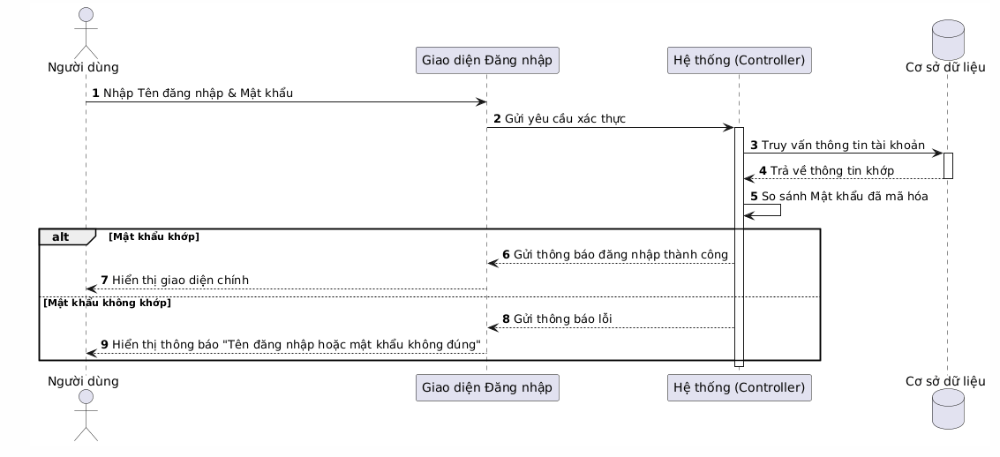

3.3.2. Biểu đồ trình tự: Tra cứu điểm của sinh viên

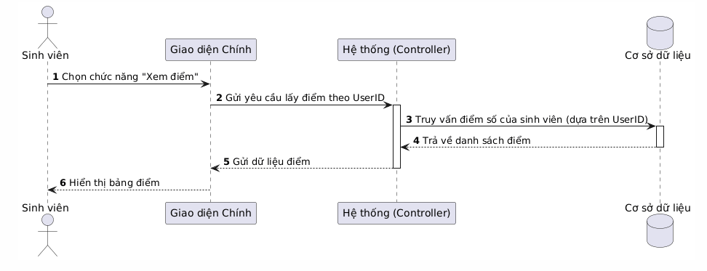

3.3.3. Biểu đồ trình tự: Nhập điểm của giảng viên

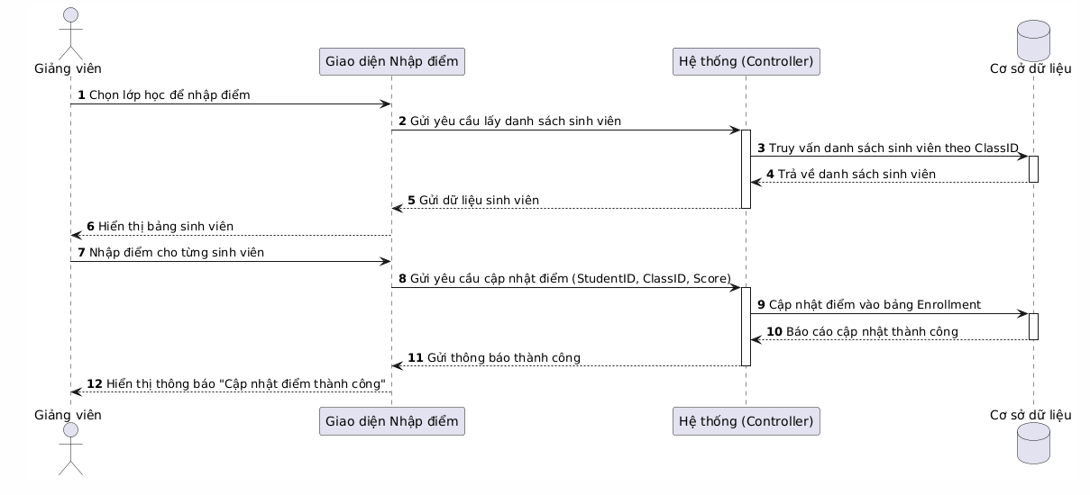

# 4. Thiết kế cơ sở dữ liệu (Database Design)

## 4.1. Mô hình ERD

## 4.2. Bảng dữ liệu chính

|  |  |  |  |  |
| --- | --- | --- | --- | --- |
| **Bảng** | **Khóa chính** | **Thuộc tính** | **Quan hệ** | **Mô tả** |
| Role | ID Role | Tên role, Ghi chú | 1-1 với Tài khoản | Lưu thông tin về các quyền của người dùng. |
| Tài khoản | ID Tài khoản | Tên tài khoản, Mật khẩu, Trạng thái | 1-1 với Role, Sinh viên, Giảng viên | Quản lý thông tin đăng nhập và trạng thái của người dùng. |
| Sinh viên | ID Sinh viên | ID Tài khoản, Mã sinh viên, Họ tên, Ngày sinh, Giới tính, Địa chỉ, SĐT | 1-1 với Tài khoản, 1-n với Điểm, n-1 với Lớp học | Lưu thông tin chi tiết của sinh viên. |
| Giảng viên | ID Giảng viên | ID Tài khoản, Mã giảng viên, Họ tên, Ngày sinh, Giới tính, Địa chỉ, SĐT | 1-1 với Tài khoản, 1-n với Lớp học phần | Lưu thông tin chi tiết của giảng viên. |
| Môn học | ID Môn học | Mã môn học, Tên môn học, Tín chỉ | 1-n với Lớp học phần | Lưu trữ thông tin về các môn học. |
| Lớp học | ID Lớp | Tên Lớp, Niên khoá | 1-n với Sinh viên, 1-n với Lớp học phần | Lưu thông tin về các lớp học chính khóa (như lớp K20 Công nghệ thông tin). |
| Lớp học phần | ID Lớp học phần | ID Giảng viên, ID Môn học, Học kỳ, Năm học | n-1 với Giảng viên, Môn học, Lớp học; 1-n với Điểm | Lưu thông tin về các lớp học cụ thể trong từng học kỳ. |
| Điểm | ID Điểm | ID Sinh viên, ID Lớp học phần, Điểm chuyên cần, Điểm giữa kỳ, Điểm cuối kỳ, Điểm tổng kết | n-1 với Sinh viên, Lớp học phần | Lưu trữ điểm số của sinh viên cho từng lớp học phần. |

## 5. Giao diện mẫu (UI Mockup)

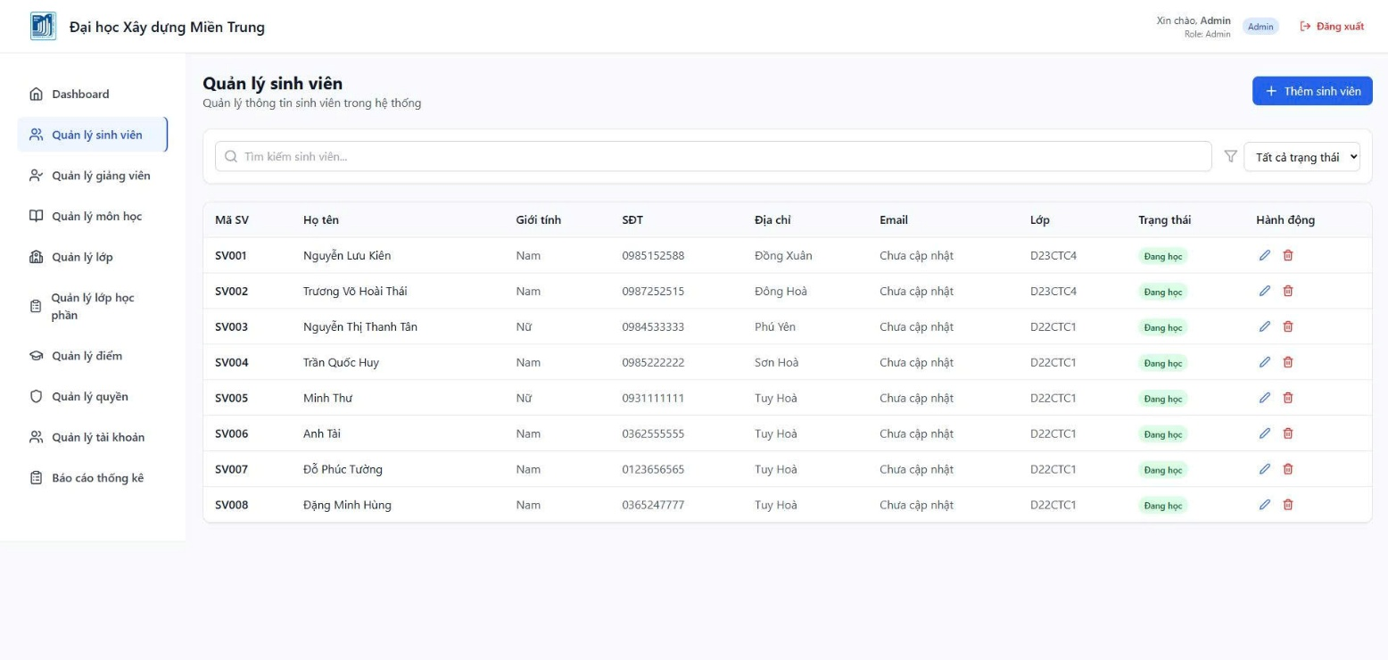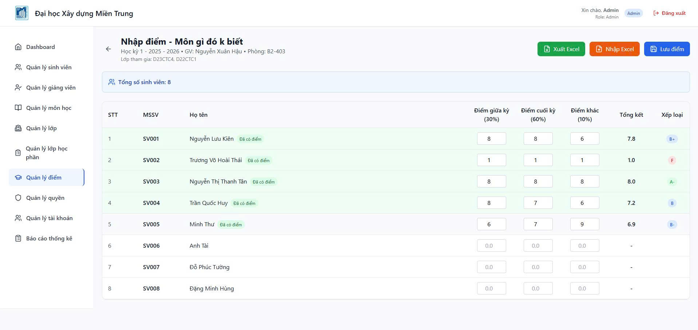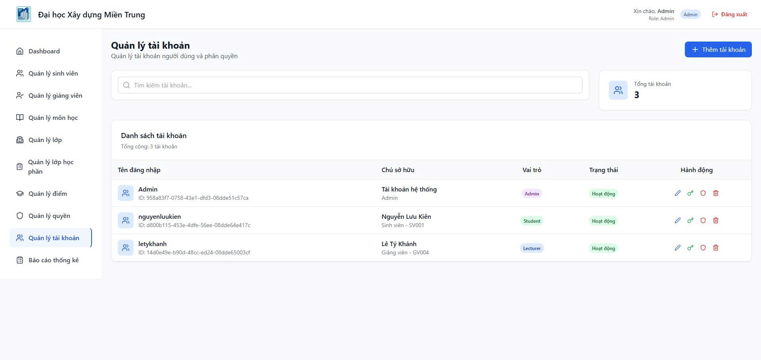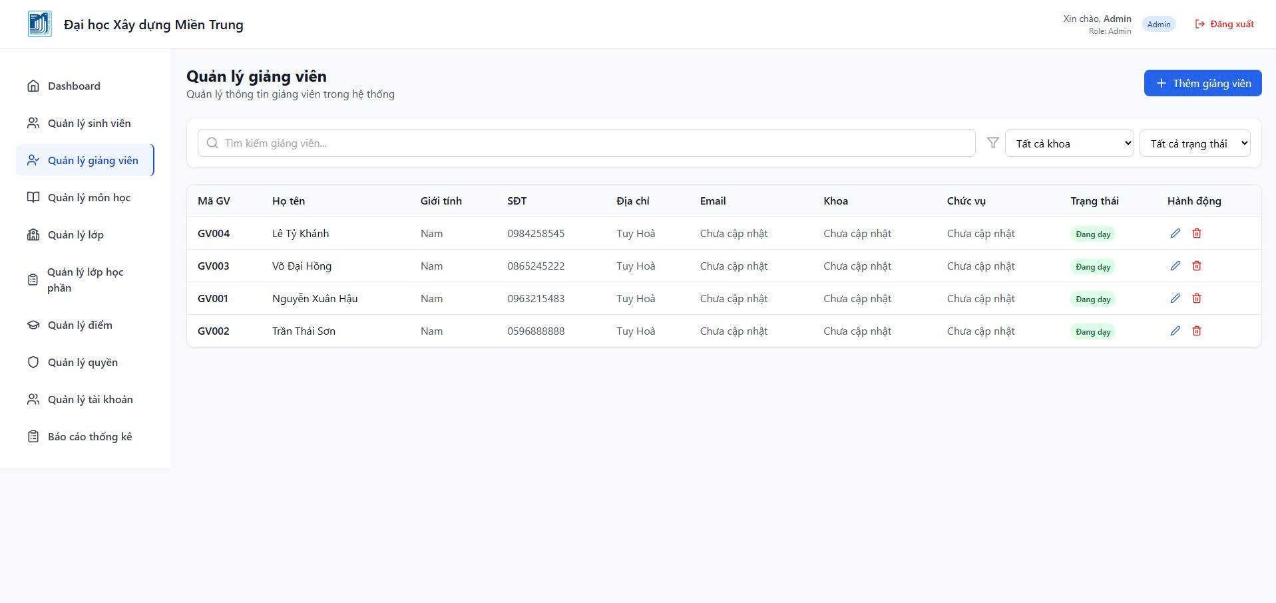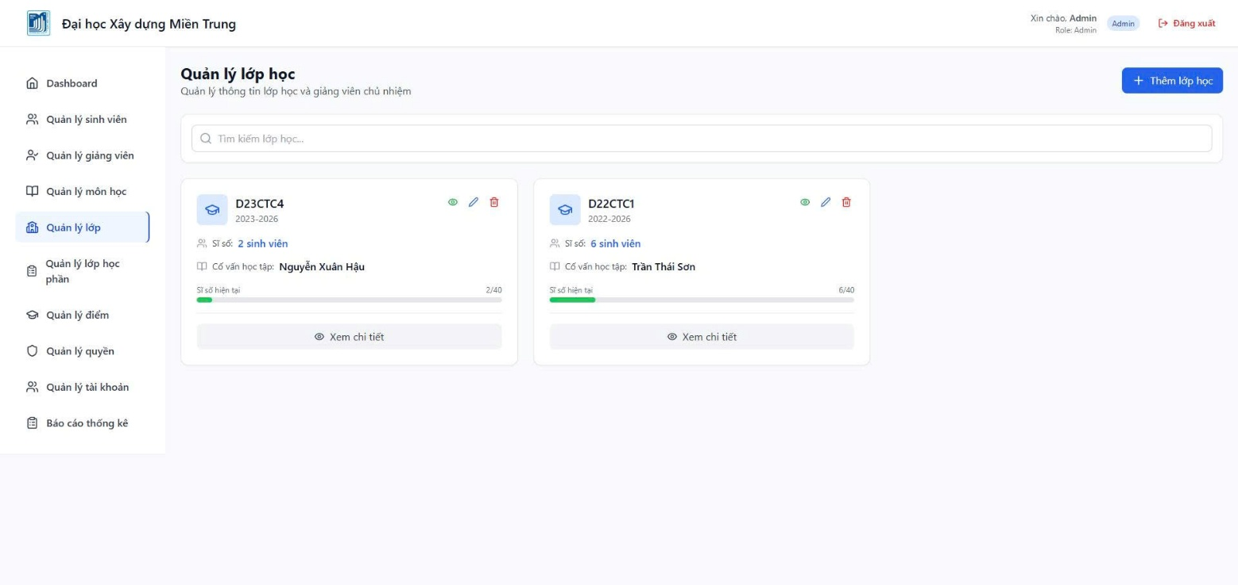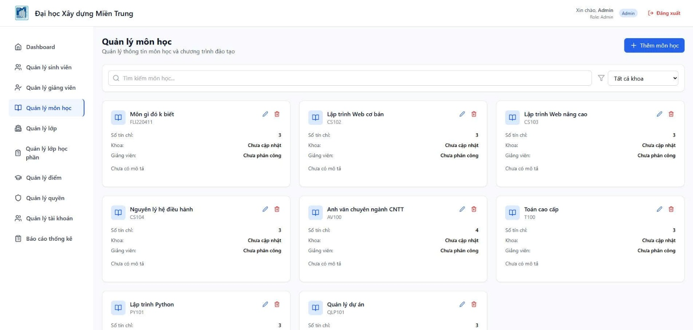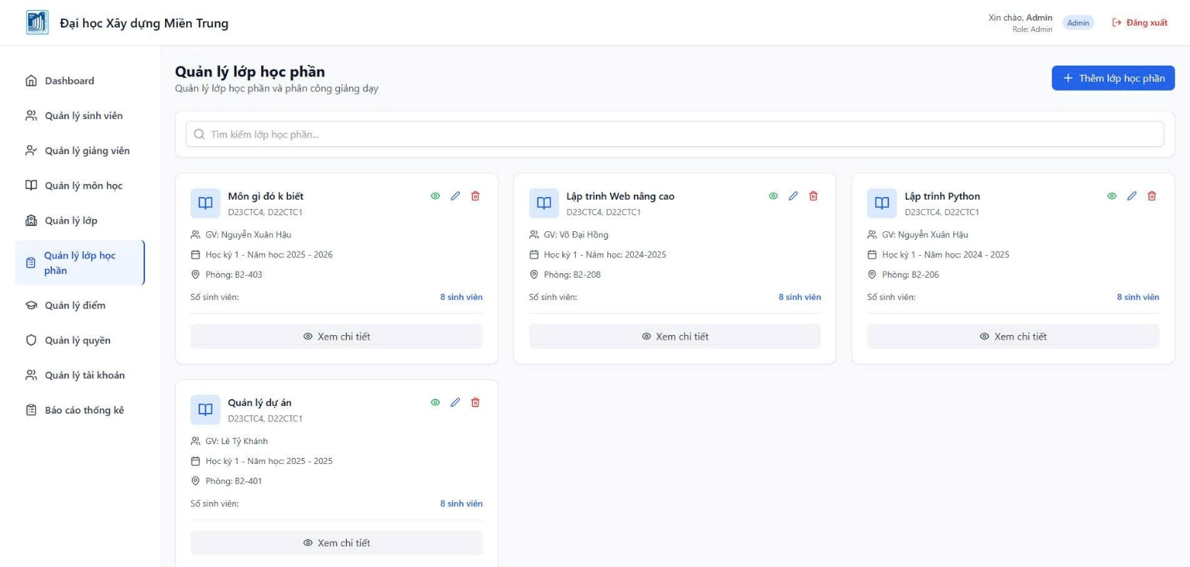

# 6. Ràng buộc & Giả định

- Công nghệ sử dụng:

• **Front-end (Giao diện người dùng):** Sử dụng các công nghệ web cơ bản như **HTML5**, **CSS3**, và **JavaScript** để xây dựng giao diện.

• **Back-end (Xử lý logic):** Phát triển trên nền tảng **ASP.NET Core** để xử lý các yêu cầu từ Front-end và tương tác với cơ sở dữ liệu.

• **Cơ sở dữ liệu:** Sử dụng hệ quản trị cơ sở dữ liệu **SQL Server** để lưu trữ và quản lý dữ liệu của hệ thống.

- Thời gian phản hồi:

• Thời gian phản hồi cho các yêu cầu đọc dữ liệu (ví dụ: tra cứu điểm, xem thông tin) không vượt quá **3 giây**.

• Thời gian xử lý cho các yêu cầu ghi/cập nhật dữ liệu (ví dụ: nhập điểm, thêm sinh viên) không vượt quá **5 giây**.

- Điều kiện sử dụng:

• Người dùng cần có một thiết bị (máy tính, máy tính bảng, điện thoại thông minh) có kết nối internet ổn định.

• Trình duyệt web của người dùng phải là phiên bản hiện đại (ví dụ: Chrome, Firefox, Edge) để đảm bảo hiển thị đúng giao diện và chức năng của hệ thống.

• Hệ thống giả định rằng dữ liệu ban đầu về các môn học, giảng viên và lớp học đã được Admin nhập vào trước khi sinh viên và giảng viên sử dụng.

**Ví dụ mẫu:**

# ****MẪU PHÂN TÍCH & THIẾT KẾ HỆ THỐNG****

## ****1. Giới thiệu****

* **Tên hệ thống:** Website thương mại điện tử XYZ
* **Mục tiêu:** Cho phép khách hàng mua hàng trực tuyến, quản lý đơn hàng, thanh toán online.
* **Đối tượng sử dụng:**
  + Khách hàng: tìm kiếm, đặt hàng, thanh toán.
  + Quản trị viên: quản lý sản phẩm, đơn hàng, báo cáo doanh thu.

## ****2. Phân tích yêu cầu****

### 2.1. Yêu cầu chức năng

| ID | Chức năng | Mô tả |
| --- | --- | --- |
| FR1 | Quản lý tài khoản | Đăng ký, đăng nhập, đổi mật khẩu |
| FR2 | Quản lý sản phẩm | Thêm, sửa, xóa, tìm kiếm sản phẩm |
| FR3 | Giỏ hàng | Thêm vào giỏ, chỉnh sửa, xóa sản phẩm trong giỏ |
| FR4 | Đặt hàng & Thanh toán | Đặt hàng, thanh toán online qua thẻ/VNPay |
| FR5 | Quản lý đơn hàng | Xem, cập nhật trạng thái đơn hàng |
| FR6 | Báo cáo | Thống kê doanh thu, sản phẩm bán chạy |

### 2.2. Yêu cầu phi chức năng

* **Hiệu năng:** Hỗ trợ 500 user đồng thời.
* **Bảo mật:** Mã hóa mật khẩu (bcrypt/sha256), SSL.
* **Khả dụng:** Thời gian uptime 99.9%.
* **Khả mở rộng:** Hỗ trợ thêm module mobile app trong tương lai.

## ****3. Mô hình hệ thống****

### 3.1. Use Case Diagram (trích đoạn mô tả)

* **Tác nhân:**
  + Người dùng (Customer).
  + Quản trị viên (Admin).
* **Các Use Case chính:** Đăng nhập, Quản lý sản phẩm, Đặt hàng, Thanh toán, Quản lý đơn hàng.

(Trong tài liệu Word có thể chèn sơ đồ Use Case bằng UML hoặc vẽ bằng Visio, draw.io...)

### 3.2. Biểu đồ lớp (Class Diagram – ví dụ rút gọn)

* **Lớp chính:**
  + User (id, username, password, role)
  + Product (id, name, price, stock)
  + Cart (id, userId, items)
  + Order (id, userId, date, status)
  + Payment (id, orderId, amount, method)

Quan hệ:

* User 1–n Order
* Order 1–n Product (thông qua OrderItem)

### 3.3. Biểu đồ trình tự (Sequence Diagram – ví dụ: đặt hàng)

1. Khách hàng chọn sản phẩm → thêm vào giỏ hàng.
2. Xác nhận đơn hàng → hệ thống tạo Order.
3. Thanh toán → hệ thống gửi yêu cầu sang cổng thanh toán.
4. Cổng thanh toán phản hồi → hệ thống cập nhật trạng thái đơn hàng.

## ****4. Thiết kế cơ sở dữ liệu (Database Design)****

### 4.1. Sơ đồ ERD (Entities – Relationships)

**Các bảng chính:**

* **User** (UserID, Username, Password, Role)
* **Product** (ProductID, Name, Price, Stock)
* **Order** (OrderID, UserID, Date, Status)
* **OrderItem** (OrderItemID, OrderID, ProductID, Quantity, Price)
* **Payment** (PaymentID, OrderID, Amount, Method, Status)

## ****5. Giao diện mẫu (UI Mockup – ví dụ)****

* **Trang chủ:** Danh sách sản phẩm.
* **Trang giỏ hàng:** Hiển thị sản phẩm đã chọn.
* **Trang thanh toán:** Thông tin đơn hàng + phương thức thanh toán.
* **Trang quản trị:** Quản lý sản phẩm, quản lý đơn hàng, báo cáo.

## ****6. Ràng buộc & Giả định****

* Hệ thống chạy trên nền web (ReactJS + NodeJS + MySQL).
* Thời gian phản hồi mỗi request < 3s.
* Người dùng cần có kết nối internet.